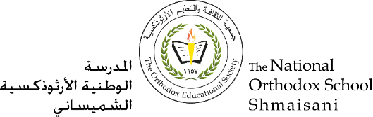

**Section primaire (4-5)**

**Année scolaire 2022 - 2023**

**Nom**: ___________ **Fiche de travail N : (3)**

**Sujet**: **Verbe être (réponse modèle)**

**Date: / / Classe: 4ème Section:……**

**_____________________________________________________________**

Objectif **: Savoir conjuguer le verbe être au présent :**

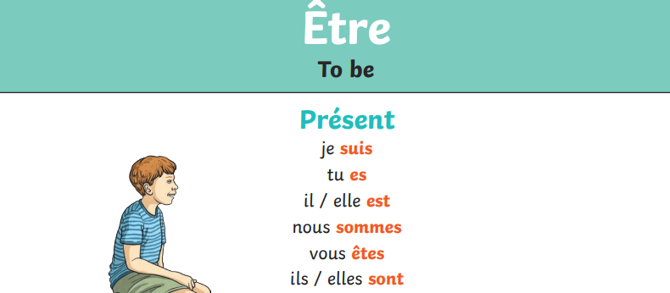

* **Complétez avec le verbe être au présent :**

1-suis

2- est

3-sont

4- est

5- sont

6-est

7- sommes

8- es

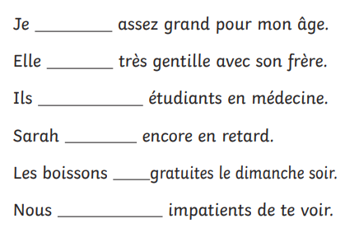

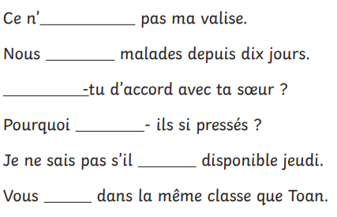



* **Choisissez la bonne réponse :**

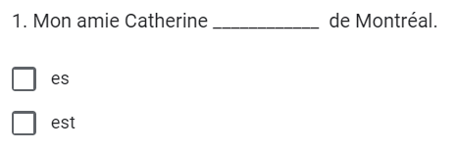est

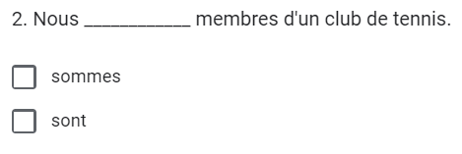sommes

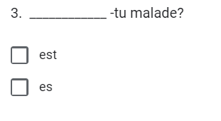 es

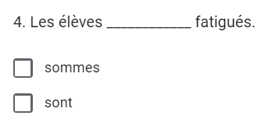 sont

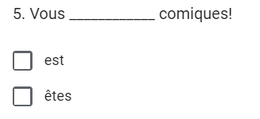 êtes

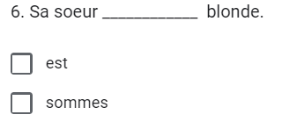 est



Un activité ᾲ faire en classe :

